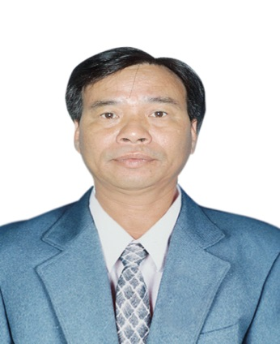

TIỂU SỬ TÓM TẮT
NGƯỜI ỨNG CỬ ĐẠI BIỂU HĐND XÃ QUẢNG THÁI
KHÓA IX, NHIỆM KỲ 2021 - 2026

Dán ảnh màu, nền trắng
4x6 cm

Họ và tên: PHẠM CÔNG TRẠCH
Sinh ngày 25 tháng 12 năm 1972 Giới tính: Nam
Quốc tịch: Việt Nam Dân tộc: Kinh Tôn giáo: Không
Quê quán: Xã Quảng Thái, huyện Quảng Điền, tỉnh Thừa Thiên Huế
Nơi ở hiện nay: Thôn Lai Hà, xã Quảng Thái, huyện Quảng Điền, tỉnh Thừa Thiên Huế
Trình độ:
- Giáo dục phổ thông: 12/12
- Chuyên môn, nghiệp vụ: Cao đẳng Sư phạm
- Lý luận chính trị: Sơ cấp
- Ngoại ngữ:
Nghề nghiệp, chức vụ: Giám đốc HTX Tam Giang, xã Quảng Thái, huyện Quảng Điền, tỉnh Thừa Thiên Huế.
Ngày vào Đảng Cộng sản Việt Nam: 25/8/2020 Ngày chính thức:
Tình trạng sức khoẻ: Bình thường
Các hình thức khen thưởng:
Là đại biểu Hội đồng nhân dân: Không

TÓM TẮT QUÁ TRÌNH CÔNG TÁC:
- Từ tháng 9/1989 đến tháng 6/2006: Giáo viên trường Tiểu học Quảng Công, xã Quảng Công, huyện Quảng Điền, tỉnh Thừa Thiên Huế.
- Từ tháng 7/2006 đến tháng 6/2016: Nghỉ việc làm nông tại Quảng Thái, huyện Quảng Điền, tỉnh Thừa Thiên Huế.
- Từ tháng 7/2016 đến tháng 12/2020: Ủy viên thường trực Hội đồng quản trị HTX Tam Giang kiêm Phó Giám đốc, xã Quảng Thái, huyện Quảng Điền, tỉnh Thừa Thiên Huế.
- Từ tháng 01/2021 đến nay: Chủ tịch Hội đồng quản trị kiêm Giám đốc HTX Tam Giang, xã Quảng Thái huyện Quảng Điền, tỉnh Thừa Thiên Huế.

ỦY BAN BẦU CỬ XÃ QUẢNG THÁI

